Trump mantiene vigente otro año la Ley de Comercio con el Enemigo para Cuba
Por: Sergio Alejandro Gómez
En este artículo: Bloqueo, Bloqueo contra Cuba, Comercio, Cuba, Donald Trump, Economía, Estados Unidos, Ley, Relaciones Cuba Estados Unidos
10 septiembre 2018 | 13 |
Tweet
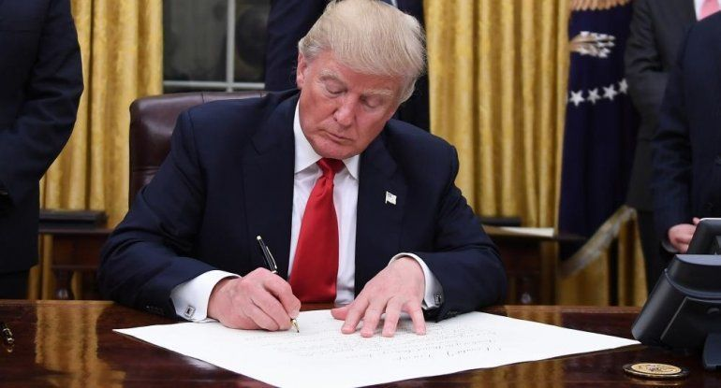
El presidente firmó un memorando para renovar la Ley de Comercio con el Enemigo. Foto: AGP/Archivo
La Ley de Comercio con el Enemigo de los Estados Unidos entró en vigor en 1917, durante la Primera Guerra Mundial. En la actualidad, Washington la aplica a un solo país en el mundo: Cuba.
La legislación es tan antigua que el presidente de turno tiene que prorrogar su aplicación cada año para que no entre en desuso.
Eso fue precisamente lo que hizo el presidente Donald Trump este lunes, como mismo han hechos sus predecesores desde la administración de William Clinton, bajo el argumento de los intereses de “seguridad nacional”.
Aunque es una de las partes componentes del bloqueo económico, comercial y financiero que aplica los Estados Unidos contra Cuba, la Ley de Comercio con el Enemigo no es la única en vigor y su eliminación no implicaría en ningún sentido el fin de la política de agresión contra Cuba.
De hecho, acápites de esa Ley se utilizan en la actualidad para otorgar licencias específicas que autorizan el limitado comercio e intercambio entre La Habana y Washington.
Las posibilidades que otorga la Ley de Comercio con el enemigo son claves para la capacidad ejecutiva de conducir la política hacia Cuba, ya que el presidente no tiene la capacidad de eliminar por su cuenta el bloqueo, que desde marzo de 1996 está codificado en la Ley Helms-Burton.
El presidente Barack-Obama utilizó las facultades ejecutivas para aumentar el comercio con Cuba como parte de su política de deshielo a partir del 17 de diciembre del 2014. En los últimos dos años de su administración se firmaron un total de 22 convenios en campos tan diversos como el restablecimiento de los vuelos aéreos y el cumplimiento de la Ley.
Pero las relaciones se han vuelto a congelar desde la llegada a la Casa Blanca de la actual administración republicana. El cambio de política anunciado por el presidente Donald Trump el 16 de junio del año pasado en la ciudad de Miami implicó el reforzamiento de la aplicación del bloqueo y nuevas restricciones para los viajes de los estadounidenses a Cuba.
Asimismo, bajo argumentos sin evidencias científicas, Washington mantiene clausurados los servicios consulares para los cubanos de su Embajada en La Habana, que trabaja únicamente con personal de emergencia.

La madeja del bloqueo
Entender la manera en que la Ley de Comercio con el Enemigo juega un papel doble en las relaciones con Cuba no es sencillo: por un lado es la base del bloqueo y, por otro, la principal vía para abrirle algunos agujeros.
En primer lugar, es clave entener que el bloqueo resulta una compleja madeja seudolegal integrada por distintas normas con diferentes jerarquías, que van desde simples proclamas hasta otras de mayor rango como disposiciones gubernamentales y leyes.
La Ley de Comercio con el Enemigo fue la base legal en la que se sustentó la Proclama Presidencial 3447 emitida por John F. Kennedy en febrero de 1962, la cual decretó la suspensión del comercio como arma de asfixia económica contra la joven Revolución cubana.
Pero, cuando la Helms-Burton codificó el bloqueo, también preservó la autoridad presidencial de autorizar licencias para hacer determinadas excepciones.
Aunque los trasfondos legales son difusos incluso para los entendidos, la clave del asunto radicaría en que unas legislaciones se sobreponen sobre las otras a lo largo de los años, pero no se anulan.
De tal manera que aún están en vigor los estipulados de la Ley de Comercio con el Enemigo, de la Ley de Asistencia al Exterior de 1961 y de la Ley de Administración de las Exportaciones de 1979, las mismas que empoderan a los departamentos del Tesoro y de Comercio para manejar la aplicación del bloqueo en la práctica, mediante los sistemas de normativas conocidos como las Regulaciones para el Control de los Activos Cubanos y las Regulaciones para la Administración de las Exportaciones.
Aunque parezca contradictorio, a través de la renovación de la Ley de Comercio con el Enemigo, Trump está manteniendo la capacidad de transformar la política hacia Cuba. Otro asunto es su interés real en hacerlo.
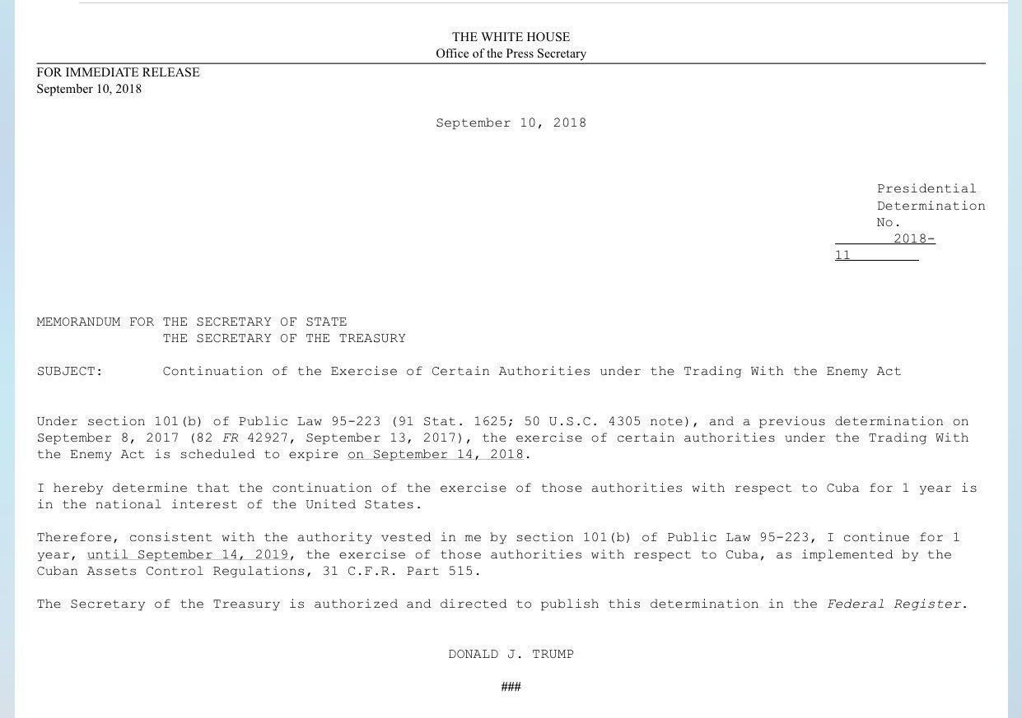
Memorando al Secretario de Estado, fechado este lunes, que establece la renovación de la Ley de Comercio con el Enemigo por motivos de “seguridad nacional”. Foto: Casa Blanca

